论文：Correction of motion-induced susceptibility artifacts and B0 drift during proton resonance frequency shift-based MR thermometry in the pelvis with background field removal methods(利用背景场去除方法校正骨盆质子共振频移MR测温过程中运动诱发的磁化率伪影和B0漂移，2020)

PDF(projection onto dipole fields, 偶极场投影)

LBV(Laplacian boundary value, 拉普拉斯边界值)

BFR(background field removal, 背景场消除)

RF-HT(radio frequency hyperthermia, 射频热疗)

DEGRE(double echo gradient echo, 双回波梯度回波)

MRgHIFU(MR thermometry-guided high-intensity focused ultrasound, MR测温引导下的高强度聚焦超声)

SNR(signal-to-noise-ratio, 信噪比)

一项研究表明，空气温度的变化会改变空气的敏感性，空气温度升高46℃会导致假体温度误差达到1.9℃。

在消化运动中，顺磁性气体与反磁性水基组织发生位置变化，这种变化产生的磁化率伪影比温度变化更为严重。为了去除消化运动引起的磁化率伪影，在从局部磁场计算磁化率之前，先去除背景场。PDF已经作为一种提高测温精度的方法应用于测温实验中。

基于PRFS的MR测温的另一个产生误差的因素是硬件加热和冷却引起的B0场随时间漂移。

理论

不同场的叠加

在消化过程中，粪便和气体通过结肠移动，产生磁场变化，从而形成两个时间点之间的相位差图像。这种磁场的变化与k空间中偶极子核的卷积磁化率的变化有关。标准场B0的变化率的相对差值(ΔRDF)与磁化率分部的差异∆χ有关：

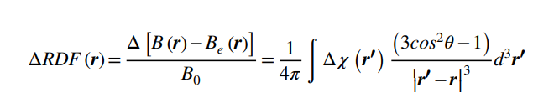

相对场变化是指总感应场B(r)与外部背景场Be(r)之差，相对场变化与B0有关。角度θ表示r'-r与z方向单位矢量的夹角。

在我们的例子中，使用的相位图像是来自两个时间点的相位差图像，“背景场”，实际上是由于气体在肠道运动所引起的不同敏感性分布而造成的场变化。

实验方法

治疗探头在100MHz下与MR图像采集同时工作。同轴滤波器防止射频波干扰MRI信号采集。治疗期间，探针和患者之间的水团通过循环水冷却患者。在假体实验和志愿者实验期间，没有水循环。导管中插入射频免疫热敏电阻和高阻抗碳导线用于监测局部温度。只有身体线圈用于信号接收，因为治疗探针和患者身体之间的线圈会干扰射频加热。在MATLAB中进行了仿真、图像重建和处理。对于PDF和LBV，使用MEDI工具箱中的MATLAB脚本(<http://pre.weill.cornell.edu/mri/pages/qsm.html>)。PDF方法的公差值设置为0.01。LBV方法使用的默认值（公差=0.01，深度=−1，peel=0，N1/N2/N3=30/100/100）用于所有体内数据集和模型实验。对于模拟，我们设置了深度=1和peel=3。对于相位展开，我们使用了<https://gitlab.com/veronique_fortier/Quality_guided_unwrapping>。

运动源头的测定

骨盆内的运动可能源于肌肉的收缩和放松、呼吸、消化以及和不自主的全身运动。为了测定热疗期间的潜在运动源，我们观察了4名志愿者的骨盆单层内高时间分辨率的相位变化。此外，将呼吸带的记录信号与骨盆内ROI的相位信号变化进行比较。采用单层多相快速SPGR（standard spoiled gradient echo，标准畸变梯度回波）序列，扫描参数如下：回波时间（TE）=5ms，脉冲重复时间（TR）=7.22ms，矩阵大小=128×46，视野（FOV）=50cm×50cm，缩小相位FOV=0.7，切片厚度=10mm，每个相位的扫描时间=694ms。

假体加热实验

为了定量验证BFR性能，我们采用交错采集切片的方法对温度进行扫描，使用两个回波时间内的电导率变化所引起的相位偏移。扫描参数为TR=620ms，功采集25个切片，总扫描时间=83s，TE1=4.8ms，TE2=19.1ms，矩阵大小=128×128，视野=50cm×50cm，翻转角度=40°，切片厚度=10mm，带宽=325.5Hz/px。

圆柱形假体由89.76%的软化水、10%的亲水性有机聚合物固化粉末（TX-151）、0.205%的NaCl和0.04%的NaN3制成。假体直径30cm，长度40cm。几根导管平行于圆柱体轴线穿过假体，导管内能够插入温度探头。在室温为20℃的情况下，采集基线图像。BSD射频器以400w的功率开启，相位设置为在射频器中心以下3cm处实现聚焦，进行DEGRE扫描，加热25分钟后关闭射频器。在基线DEGRE扫描图像和当前DEGRE扫描图像中，通过复数乘法分别计算两个回波之间的相位差。将得到的相位差图像再次相减，最终得到电导率偏差被校正的相位差图像。由于短回波时间图像具有较高的信噪比，因此使用了短回波时间图像。由于BFR算法减去了0阶和1阶空间相位变化，故在假体加热实验中，最终相位差不仅要减去B0漂移产生的相位差，还要减去潜在加热所引起的相位差。使用以下等式可以计算出最终相位差：

其中，ΔφDrift是参考导管的相位差，Δφ0th+1st 是用于拟合相位差的一个常数。

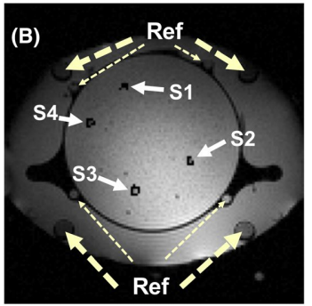

稳定性研究

为了验证所提出的方法的可行性，我们在恒温条件下对志愿者进行了实验。四名志愿者（3名男性和1名女性）在恒定温度下使用畸变单回波梯度回波对骨盆进行扫描（TE/TR=15ms/21ms，采集20个切片，矩阵大小=128×160，视野=50cm×50cm，翻转角=14°，切片厚度=10mm）。基线图像采集30分钟后进行第二次扫描。阈值为数据集平均值的60％，并于每个时间点生成组织掩码。当前时间点的组织掩码和参考时间点的组织掩码重叠部分为BFR所需的前置掩码。然后使用未处理的相位差图像和计算得到的前置掩码，通过LBV或PDF得到没有磁化率误差和B0漂移的相位差图像。处理流程如图所示。

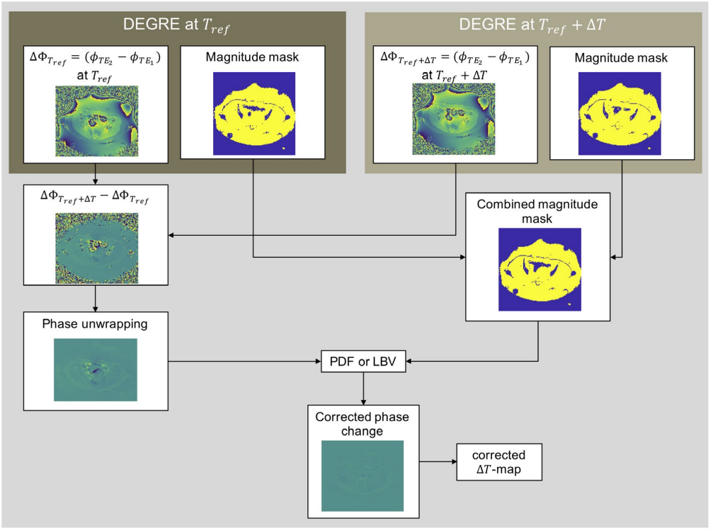

轻度RF-HT治疗期间的体内DEGRE数据

四名宫颈癌患者接受RF-HT治疗，每10分钟进行一次MR测温扫描。DEGRE的扫描参数与假体加热实验的扫描参数相同。

实验结果

运动源头的测定

男性志愿者的结果如图所示。A-1显示了骨盆周围没有射频治疗探头进行校正，呼吸引起的相移将导致研究的ROI中温度变化误导为7°C。将受试者放置在治疗探头内并填充水团时，周期性的磁场波动消失（图B-2）。这可能部分是由于来自水团的机械压力限制了呼吸运动，但主要是由于存在水团时磁场内磁化率分布没有随时间变化。

同样，对于图中的C和D，当射频治疗探头环绕骨盆时，没有观察到呼吸引起的磁场波动。相反，在图3C所示的ROI内检测到一个连续的场漂移，这引起近25°C的温度错误上升。然而，在该切片的振动数据中没有观察到运动。相比之下，在图D中观测到一个约0.1ppm的磁场突变。结果表明，消化运动是不规则的，在远离运动源的区域会引入较大的温度估计误差。

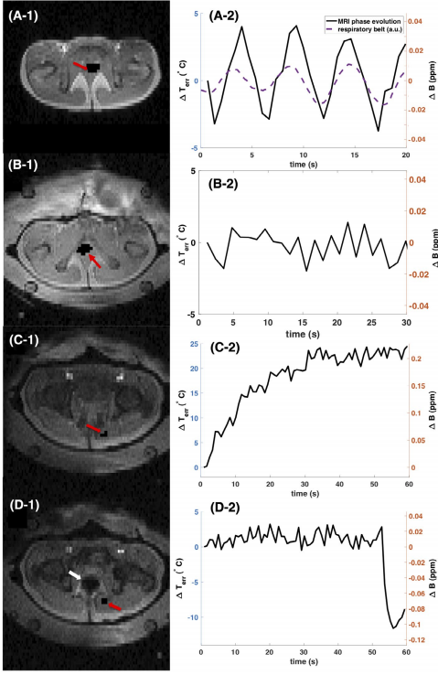

假体加热实验

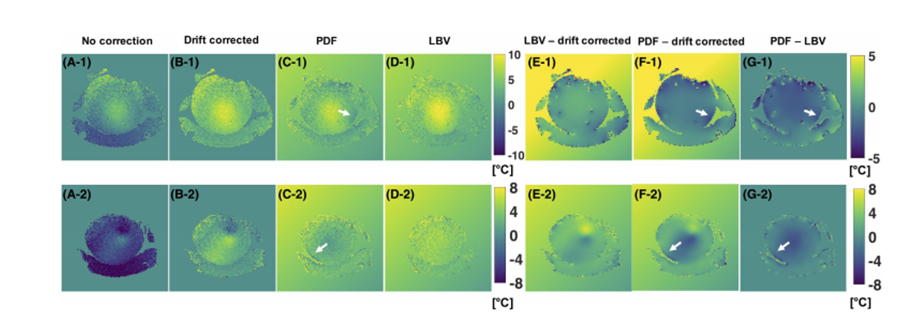使用不同校正方法绘制的温度变化图如图所示。比较漂移校正的ΔT图和LBV校正的ΔT图（图E-1），我们可以看到LBV算法发现的背景场。尽管我们没有发现到在假体中由运动诱发的敏感性伪影，并且在振动数据中也看不到任何运动，但我们观察到导管位置出现的小偶极子。这样的结果表明假体的亚体素位移，将导致使导管周围产生偶极子场。对于FOV边缘的切片，如图A-2和B-2中可以观察到一个较大的偶极子。这一偶极子很可能是由周围水团中移动的气泡引起的，导致局部温度误差高达±8°C，通过两种BFR算法消除。该伪影存在于相邻的4个切片，并且在之后的切片中仍造成约1°C的误差。图中的白色箭头指向ΔT图中的边界区域，在该区域检测到轻微的温度下降，这是由于PDF过度拟合背景场所致。

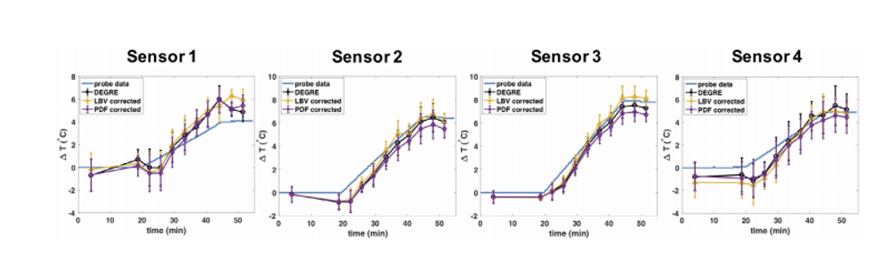下图将不同校正方法的平均温度值与整个假体加热实验中温度探头的数据进行了比较。计算传感器位置和ROI的温度平均值和标准差如图1B所示。在44个数据点上，温度探头数据的平均偏差度0.678℃，LBV为0.752℃，PDF方法为0.873℃。对于所有测量点ROI的累积标准差为16.13℃，14.28℃LBV校正ΔT图），15.95℃（PDF校正ΔT图）。由于探头定位的不确定性，因此无法在探头位置判断不同方法的准确性。但根据图E-1，BFR算法的ΔT图具有较小的标准差，我们可以消除因假体亚体素位移产生的小偶极子引起的局部相位变化。



稳定性研究

在所有4名志愿者中，在参考扫描30分钟内可以观察到严重的消化运动引起的敏感性伪影（图8）。由于没有发生体运动，应用BFR方法可以消除场的干扰，使其降低至噪声级别的干扰。在受试者1和2中，PDF和LBV之间未观察到显著差异。在受试者3和受试者4中，LBV更有效地去除了背景场，这可以从累积温度误差图中第5和第95百分位之间的较大间隔以及图8中白色箭头所指的残余偶极子中看出。

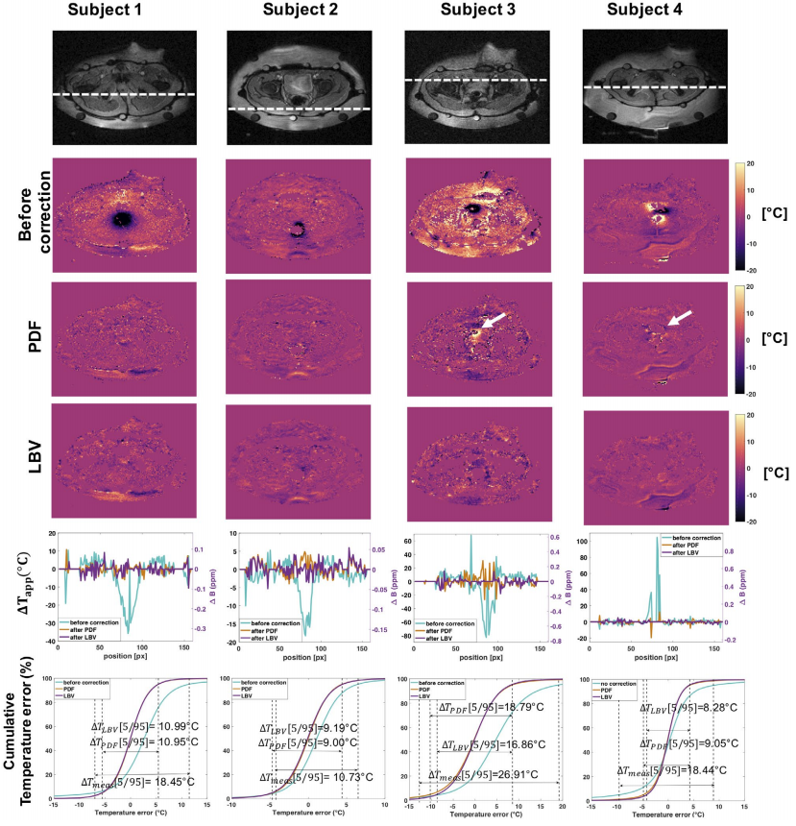

第1行：温度图显示切片的振幅图像。虚线对应第5行中的线形图位置。第2行：因含有气体的肠道运动而产生的温度误差图。第三行：投影到偶极子场（PDF）校正后的温度误差图。白色箭头指向背景场消除（BFR）后仍能观察到较大残余相位的位置。第四行：拉普拉斯边界值（LBV）校正后的温度误差图。第5行：显示第一行所示位置各受试者BFR校正前后温度误差的线形图。第6行：BFR前后温度误差的累积分布函数。仅考虑受试者体内的体素，不包括纯噪声位置和水团数据

轻度RF-HT治疗期间的体内DEGRE数据

图9显示了1名患者治疗期间校正的温度变化图。第一行是未加热时的温度变化图，第二行是加热30分钟后的温度变化图。肠道气体运动诱发的易感性伪影影响对骨盆内每个层面的扫描，甚至影响到水团。线性B0漂移可通过背景场去除算法完全消除（图9E-1），敏感性伪影显著减少。在校正后，靠近气体/组织界面的区域可能会持续显示错误的温度变化。PDF校正后，温度误差分布的第5至95个百分位区间从17.14℃降至9.81℃，加热前对温度图应用LBV（图9F）后，温度误差分布的第5至95个百分位区间降至9.56℃。由于固有的低信噪比，相位噪声限制了校正温度图的精度。但校正后可检测到宽度约为6cm的加热区域（图9E-2中的红色箭头），被误解为使用BFR算法前-25℃。PDF校正后的目标区域温度似乎过高，因为检测到的温差值高于10°C。在PDF校正的线路剖面中，预计最高温度仅为43°C左右。在黑色箭头的位置（图9E-2），PDF校正的线条轮廓表明组织轻微冷却。在该线条轮廓中，LBV方法在箭头位置产生了更接近真实的值。

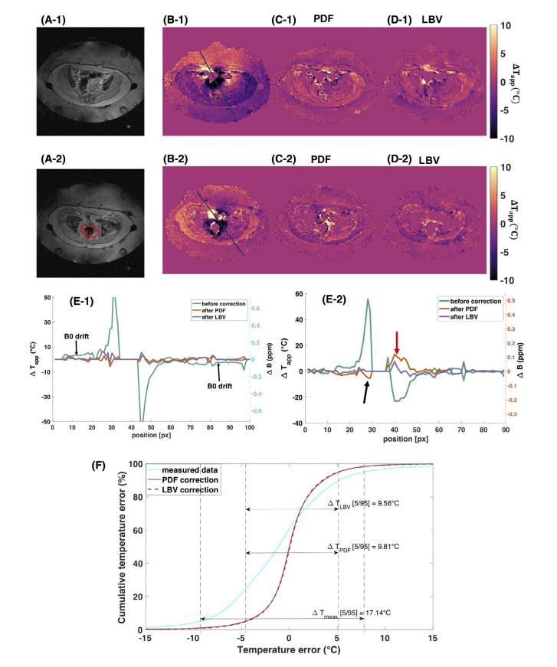

第一行：表示加热前具有不同磁化率分布的2个时间点的温度图。第二行：表示加热时的温度图。A：分别表示温度图和剖面图振幅图像。B：未修正的温度图。C、D：分别投影到偶极场（PDF）或拉普拉斯边界值（LBV）后的温度图。E：B-D中显示的温度图的线性关系。E-2中的红色箭头指向通过两种背景场消除（BFR）方法恢复加热的位置。E-2中的黑色箭头指向PDF方法略微低估温度的位置。A-2中的红线描绘了目标区域，。重要的是要注意到敏感性伪影使得在体内情况下无法使用参考管中的信号进行B0漂移校正。F：代表应用加热前DEGRE数据集的累积误差。

在我们检查的4组患者治疗数据中，有一组严重的全身运动，在扫描时整个骨盆发生移动。第二个数据集包含太多的气体，在BFR校正后几乎看不到组织。因此，我们只能在2个治疗数据集上应用BFR算法，第二种情况下，整个治疗持续时间为100分钟和70分钟（图10）。我们绘制了肿瘤中温度传感器TIP位置和ROI内的平均MR测温值（图10A中的蓝色箭头）以及图10B中的探针数据。如图10B所示仅进行B0漂移校正的DEGRE数据显示，由于运动诱发的敏感性伪影，所以没有有用的温度信息。图10B-2显示，与PDF校正数据相比，LBV校正数据与温度探头的匹配更好。但是，在某些测量时间点，两种方法的偏差均高达3°C，这可能是由于扫描内运动造成的。

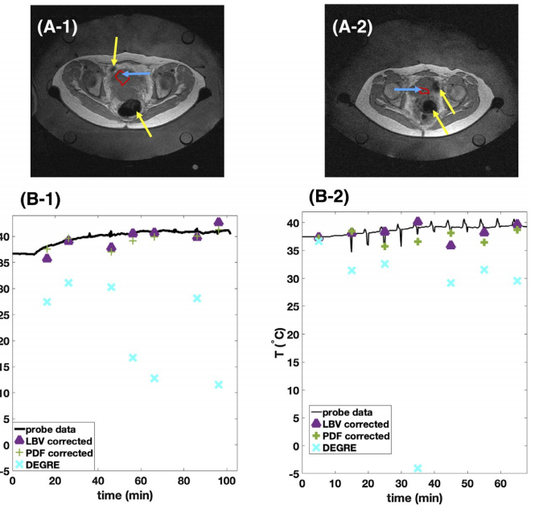

结论

在射频治疗探头周围存在大水团的情况下，骨盆内轻度RF-HT由呼吸引起的磁场扰动可以忽略不计。在基于PRFS的MR测温仪上，显示了消化道气体运动引起的敏感性伪影的严重性及其空间广度和温度误差的幅度。

LBV和PDF方法显著降低敏感度引起的温度误差从而改善MR测温数据：与未校正的数据相比，使用BFR算法可以在不影响准确性和精确度的情况下消除假体加热实验中的敏感性伪影。

与LBV相比，PDF加强了ROI边界处背景场造成的影响。LBV的表现更为优秀，但缺点是移除了一个像素层。